

TEKNISK DOKUMENTATION

Webbprojekt: Gränssnittsdesign & Webbutveckling 2

Webbprojekt Adam Almir  
Teknikprogrammet, TE   
Vårterminen 2021

Innehållsförteckning

1 Beskrivning 1

2 Fil- och mappstruktur 1

3 Front-end 2

3.1.1 Slideshow 2

3.1.2 Button som tar fram ny text 2

3.2 Skärmbilder 3

3.3 Skärmstorlekar 4

4 Testresultat 4

4.1 Validering 4

4.2 Tillgänglighet 4

4.3 Kontraster 4

4.4 Prestanda 5

5 Kända problem/buggar 5

5.1 Navigationsmenyn 5

5.2 Slideshow 5

5.3 Artiklarna 5

5.4 Footer 5

# Beskrivning

Under detta projekt ska det skapas en webbsida om populära spels eSports nyheter. ”eSports” är en annan term för sport för spel där man spelar tävlar mot andra lag och spelar på ett professionellt sätt. Detta kan man jämföra med fotboll där olika professionella lag tävlar för ett pris som till exempel pengar eller en trofé. Exempel på konkurrenskraftiga spel är League of Legends, Counter-Strike, Dota 2, Fortnite och mer.

Detta projekt behövs i dagens eSport-värld eftersom det är många ambitiösa spelare som är oerhört intresserande av professionellt spelande inom spel och är beundrade av några av spelarna som anses vara ikoner inom spel branschen.

Jag har valt detta område eftersom jag och med andra miljontals människor kollar dagligen på professionellt spelande inom spel och att detta kan vara hjälpsamt för människor som till exempel missar en match eller nyheter inom eSport.

# 2 Fil- och mappstruktur

Visa upp fil- och mappstruktur med tabell eller punktlista.

* Webbprojekt

- Planering och design

* + Grafisk Manual.docx
  + Personas - justinmind
  + Projektplan.docx
  + Wireframe - balsamiq
  + Målgrupps Analys.docx

- Webbsida

* + Images
    - jpg/png bilder
  + Index.html
  + Script.js
  + Style.css

# Front-end

De script som används under webbsidan är en slideshow och en kod som man trycker på en knapp och en ny rad text kommer upp.

### Back-end

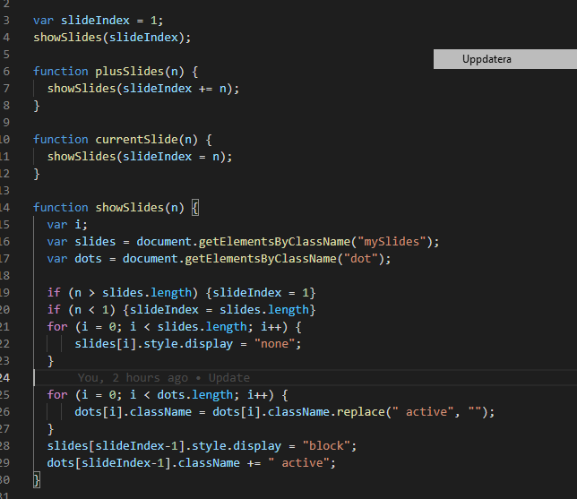

### Button som tar fram ny text

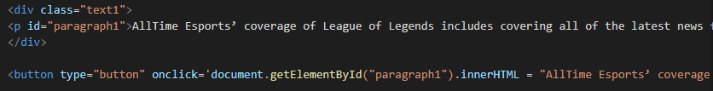

## Front-end

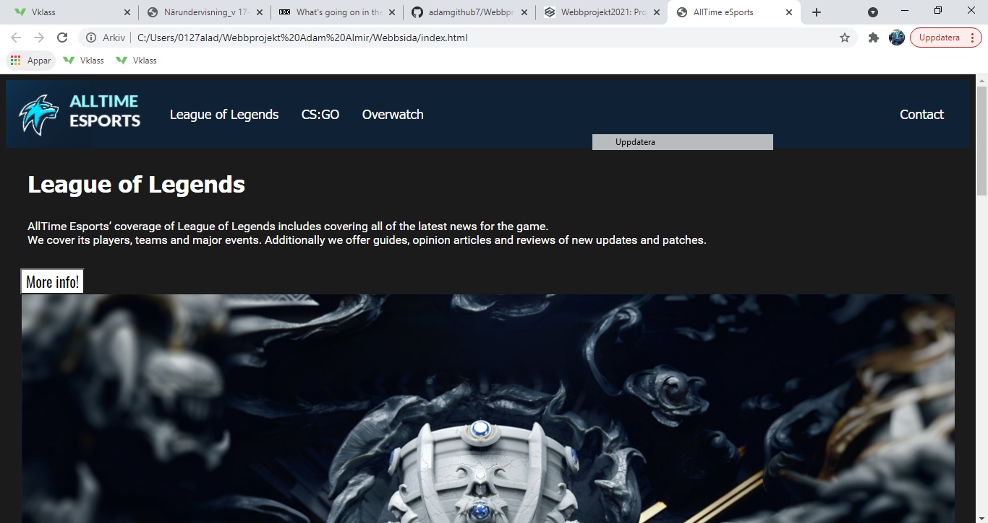 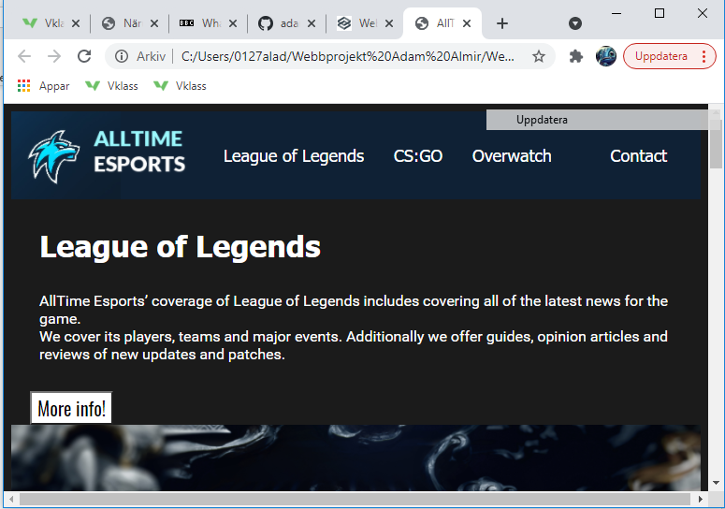

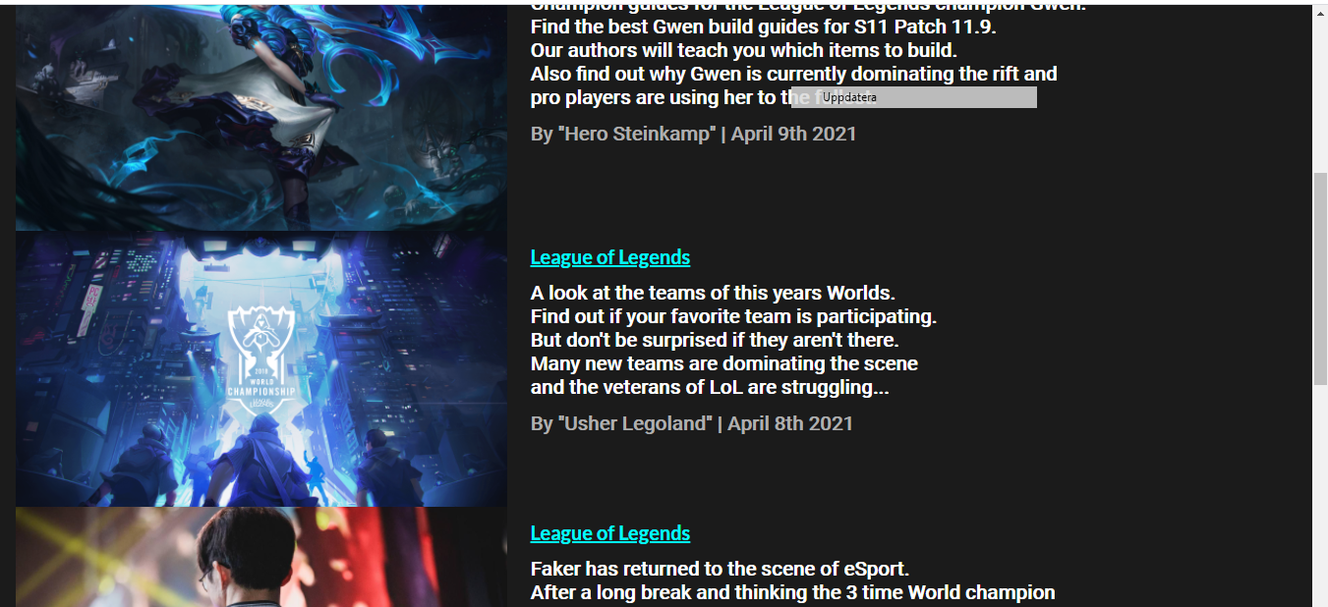

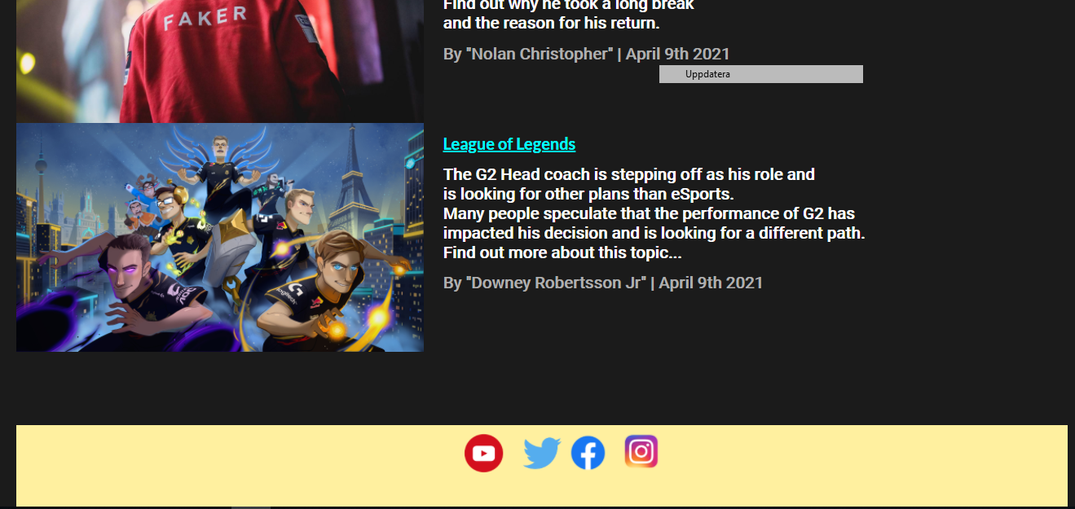

(obs! ’uppdatera’ saken är inte med, utan bara ett bugg på skärmen.)

## Skärmstorlekar

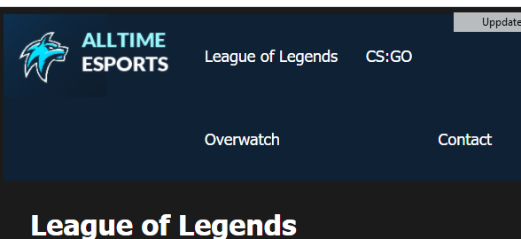

När man gör skärmen mindre och mindre bryter navigations menyn så som ovanför. Jag har försökt fixa det men kom tyvärr inte till någon lösning än. Det är möjligt men till nästa gång ska jag vara bättre på att förbättra brytpunkterna.

# Testresultat

Här körde jag några tester för att se om min sida har olika problem med kontraster.

## Validering

Här funkade det inte att klistra in min sida på W3 validator på grund av att jag ej har webbserverprogrammering och kan ej lägga min sida på en databas.

## Tillgänglighet

Här funkade det inte att klistra in min sida på Wave WebAim på grund av att jag ej har webbserverprogrammering och kan ej lägga min sida på en databas.

## Kontraster

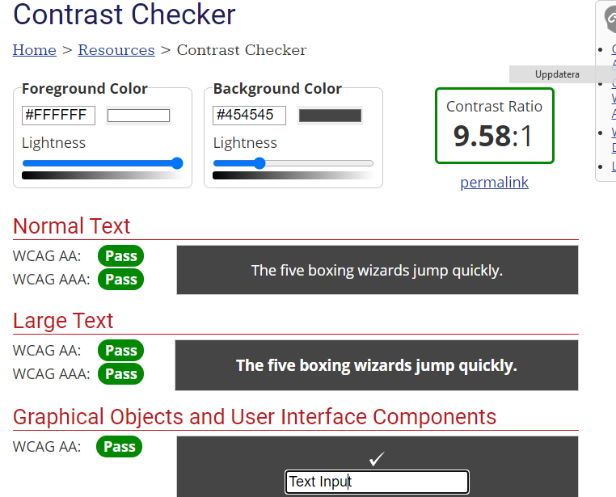

Alla kontraster är runt Contrast ratio 10 på grund av en mörk bakgrund med en ljus text eller bild.

## Prestanda

På grund av tekniska problem kunde jag inte att få Lighthouse Audits chrome tillägget att fungera på min sida. Men annars funkar det bra lokalt.

# Kända problem/buggar

Under denna projekt uppstod väldigt många problem och detta är vanligt när man jobbar med en hemsida.

## Navigationsmenyn

När jag kodade navigationsmenyn uppstod det fel med storleken av det. Den fortsatte att bryta genom skärmen och storleken blev inte som jag skulle ha det. Men till slut av några tester och ändringar i min CSS blev det bättre.

## Slideshow

När jag började koda slideshowen uppstod det många problem eftersom jag är ganska ny till JavaScript men jag använde den kunskapen + andra källor som w3schools och sidor som jag kunde ta inspiration från. Jag började att testa själv och pussla ihop det men det funkade inte bra. Mina bilder var i fel storlek, texten var inte längst ner till vänster och knapparna funkade inte. Sedan kollade jag på youtube tutorials och började förstå mer. Det var mer matematik än kodning. Jag testade mer och mer men detta tog mig för långt tid. Jag tog hjälp från en forum och justerade min kod med deras för att få en bra slideshow som fungerade. Jag tycker jag kunde ha gjort bättre men behöver mer tid för att bli mer insat och proffs i JavaScript. Annars tyckte jag resultatet var fint!

## Artiklarna

Här hade jag problem med placeringen av mina bilder och text. Bilderna kunde jag inte få i rätt plats och mellan rummet mellan bilder kunde jag inte fixa. Rubrikerna och texten bredvid bilderna tog mycket tid att fixa där jag testa och testa tills det funkade. Jag använde mig mycket av tex ’top: 20px’ och padding för att det ska vara bra. Det blev lite rörigt men det funkade till slut, förutom mellan rummet med bilderna.

## Footer

Under footer sektionen var det också rörigt eftersom jag kunde inte få bilderna att vara bredvid varandra så dom kom under varandra istället. Detta hade jag svårt att fixa så jag var tvungen att flytta dom manuellt med position och float kodning. Jag gillade inte att göra det men försökte hitta en annan lösning och hade inte den tiden.